Битва при Магнезии.
(Примечание редакции: игра Soser’а и Glazoed’а
к реальной битве при Магнезии отношения не имеет.)

Подготовка.

Римские легионы продвигались по вражеской стране довольно медленно. Поймать на марше гораздо более подвижную армию Антиоха Сирийского не представлялось возможным, а от решающего сражения сирийцы уклонялись. После взятия римлянами нескольких городов (с обязательными грабежами и убийствами), Антиох перешел к тактике выжженной земли.
Однако погоня не могла продолжаться вечно – запас доверия и политического влияния Антиоха были уже на исходе, в народе ходили слухи о трусости правителя и его безразличии к судьбе народа, подвергаемого грабежам со стороны римлян. К тому же, разведчики доносили, что римляне потеряли почти всех лошадей – кони остались лишь у союзных римлянам нумидийских всадников, которые без лошадей были мало на что годны. И Антиох решился дать бой захватчикам.

Армия Антиоха состояла в основном из лучников (как легких, так и тяжелых), тяжелой конницы, а также большого количества пеших дротикометателей. В основной своей массе вся персидская пехота (за исключением легких лучников) была достаточно хорошо обучена и вооружена.
Римские легионы в качестве легких войск использовали большое число велитов и балеарских пращников, а также нумидийскую кавалерию.

Сирийцы.
10 легких лучников
12 тяжелых скифских лучников
24 дротикометатель
3 пеших командира
8 тяжелых кавалеристов со знаменосцем и главнокомандующим.

Римляне.
13 велитов
12 балеарских пращников
4 нумидийских всадника
8 гастатов
12 принципов
8 триариев
2 буккинатора
2 центуриона
сигнифер
консул

Масштаб, я думаю, примерно 1:200 (как раз два легиона).

Расстановка.
Сирийцы, разумеется, решили действовать от обороны. Из дротикометателей были сформированы 3 полка в обычном строю, во главе каждого встал командир. Скифских лучников Антиох также разбил на три полка, правда, из-за тонкости строя они вряд ли были годны на что-либо, кроме стрелкового боя. Отряды лучников и дротикометателей чередовались через одного. Перед линией полков были рассыпаны легкие лучники.
Позади правого фланга выстроилась тяжелая конница. Судя по всему, именно на нее и на тяжелых лучников возлагал Сирийский царь свои основные надежды.

Римляне выстроились несколько необычным порядком. Два фланговых отряда в первых рядах имели гастатов, за ними стояли принципы. В центре в плотном строю встали триарии во главе с консулом. Слева и справа от триариев в рассыпном строю стояли велиты. Балеарские пращники до поры до времени были спрятаны за спинами легионеров, которым большие щиты давали надежную защиту от сирийских стрел.
Нумидийская конница разместилась на левом фланге. Ее задача была тревожить тяжелых сирийских всадников в случае угрозы с их стороны.

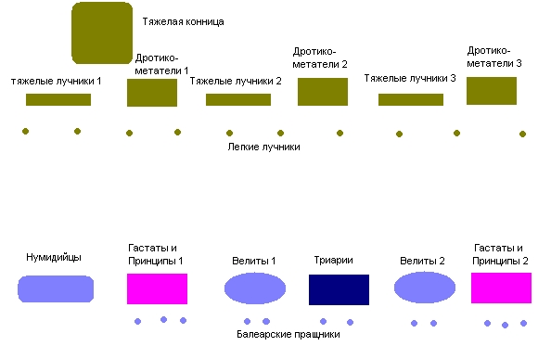

Сражение.
Завязка.
По сигналу римские легионы мерным шагом двинулись вперед. Велиты постепенно начали опережать более медленных гастатов с принципами, а уж тем более триариев. В воздухе засвистели стрелы, поражая молодых воинов. Сразу же стало очевидно, что небольшие щиты велитов не слишком хорошо защищают от стрел, выпущенных из мощных композитных луков – потери среди велитов были настолько велики, что до врага они даже не дошли. Велитов не спасли даже выскочившие из-за прикрытия пехоты балеарские пращники – несмотря на достаточно удачную стрельбу, они не смогли нанести тяжелым лучникам сколько-нибудь серьезный урон, и потому сосредоточились на обстреле легких лучников. Однако основной угрозой были все-таки тяжелые. В то же самое время тяжелая конница, предводительствуемая Антиохом, начала свое выдвижение на правый фланг. Возникла реальная угроза левому римскому флангу. Нумидийцы, выдвинувшиеся вперед, попали под залп тяжелых лучников и потеряли четверть всадников. В то же самое время «Гастаты и принципы 1» потеряли половину первого ряда и были остановлены стрельбой противника. Наступавшая линия римской пехоты, понесшая тяжелые потери от стрельбы, встала на полпути к врагу.

Битва.
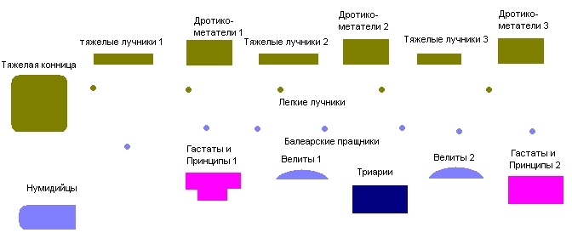

Римский полководец был в отчаянии. Почти все велиты и половина балеарских пращников были уничтожены. Тяжелая персидская кавалерия грозила ударом во фланг. А ведь до вражеских лучников предстояло пройти еще половину пути (12 дюймов). Легионеров защищали большие щиты, но вот велиты и пращники такой защиты не имели. Но, хотя где-то в глубине души консул был почти уверен в своем поражении, он скомандовал продолжить атаку.
А еще консул вспомнил битву при Заме. Ганнибал сильно уступал римлянам по части конницы, однако гениальный карфагенянин приказал своим всадникам имитировать отступление, рассчитывая, что римская конница увлечется погоней и надолго покинет поле боя. Увы, его план не сработал – римская конница успела вернуться и помочь своей пехоте до того, как та потерпела поражение.
Итак, нумидийским всадникам было приказано сблизиться, обстрелять тяжелую кавалерию врага дротиками, и… отступить. Залп дротиков, поддержанный балеарскими пращниками, оказался весьма удачным – сирийские всадники потеряли половину первого ряда, однако прошли проверку на стойкость (сказалось наличие в их рядах полководца), повернули и погнались за нумидийцами. И, хотя нумидийские всадники были гораздо быстрее сирийских, тем удалось поймать их на маневре и уничтожить (скорее, рассеять) одним ударом. Однако цель была достигнута – тяжелая конница оказалась далеко от места столкновения пехотных линий.
В это же время были уничтожены последние остатки велитов. Однако гастаты и принципы, не понеся значительных потерь, приблизились к дротикометателям на дистанцию броска пилумов. И если бросок по «Дротикометателям 3» не принес значительных результатов, то «Дротикометателям 1» пилумы нанесли серьезный урон, сделав невозможным их продвижение вперед. В следующую минуту «Дротикометатели 3» атаковали «Гастатов и принципов 2», а в центре «Дротикометатели 2» атаковали триариев. После непродолжительной рукопашной сирийские дротикометатели в центре отступили, а с фланга и вовсе побежали. «Гастаты и принципы 1» в свою очередь атаковали полк «Дротикометатели 1» и уничтожили его, после чего вступили в рукопашную с «Тяжелыми лучниками 1». Триарии добили дротикометателей и атаковали «Тяжелых лучников 2». «Тяжелые лучники 3» были рассеяны концентрированным огнем балеарских пращников и потоптаны «Гастатами и принципами 2».

Финал.
Развернувшаяся тяжелая сирийская конница уже ничего не могла исправить. Да, она уничтожила мощным ударов и без того поредевший полк «Гастатов и принципов 1», и даже вступила в рукопашную с «Гастатами и принципами 2», но к тому моменту в ней осталась лишь четверть первоначального состава (2 фигурки, одна из которых – сам Антиох), а с фланга подходил почти не пострадавший (не погибло не одной фигурки) полк ветеранов-триариев с копьями наперевес. В данной ситуации Антиох предпочел бежать с остатками всадников, бросив рассыпанных по полю уцелевших пехотинцев на произвол судьбы.

Потери сторон:
У сирийцев в строю остался только один полк с двумя конными фигурками (Антиох и тяжелый всадник). Также 2-3 одиночных воина.
У римлян 2 полка – в одном 2 принципа, центурион и буккинатор, во втором – 8 триариев, консул и сигнифер. А также 2-3 балеарских пращника в россыпном строю.

Выводы.
Мне понравилось ☺ Очень. Имхо, наш свод правил весьма играбелен и достоин опубликования. Осталось привести все в божеский вид и можно выкладывать. Единственное – его надо как-то упорядочить, потому что мы в процессе игры даже забыли о нескольких ограничениях и коэффициентах.

Признаюсь честно, в игре даже было что-то от шахмат, хитрые маневры оказались осуществимы, и до последнего хода процесс держал нас в напряжении.

Эх, если бы не героический маневр нумидийцев, еще не известно, чем бы все кончилось…

Предложения по исправлению.

Нет. Никаких дополнений к правилам, равно как и никаких вопросов у нас не возникло. Дырок в правилах тоже не нашли. Первое сражение, на моей памяти (по правилам Эпохи, пусть даже модифицированным), в ходе которого мы не придумали никаких допПравил.

